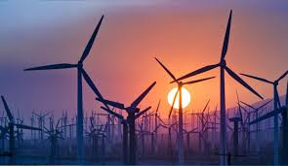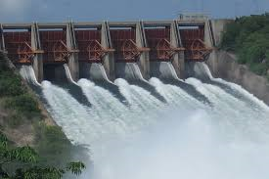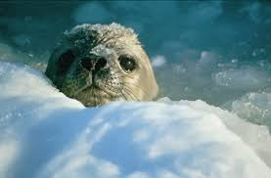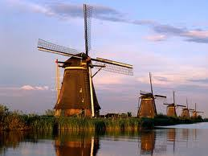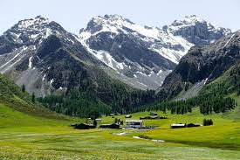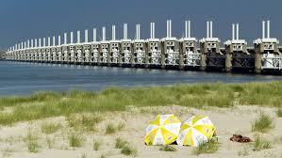

**Primary school**

**“De Weijerwereld”**

**Boxmeer (NL)**

**2018**

**“Eco-Active”**

[Geef een citaat uit het document of de samenvatting van een interessant punt op. Het tekstvak kan overal in het document worden neergezet. Ga naar het tabblad Hulpmiddelen voor tekenen als u de opmaak van het tekstvak voor het blikvangercitaat wilt wijzigen.]